**ПОСТАНОВЛЕНИЕ**

**АДМИНИСТРАЦИИ ГЕОРГИЕВСКОГО**

**ГОРОДСКОГО ОКРУГА**

**СТАВРОПОЛЬСКОГО КРАЯ**

16 февраля 2023 г. г. Георгиевск № 370

О внесении изменений в постановление администрации Георгиевского городского округа Ставропольского края от 30 ноября 2022 г. № 3996 «Об определении границ прилегающих к организациям и объектам территорий, на которых не допускается розничная продажа алкогольной продукции и розничная продажа алкогольной продукции при оказании услуг общественного питания, на территории Георгиевского городского округа Ставропольского края»

В соответствии с постановлением Правительства Российской Федерации от 23 декабря 2020 г. № 2220 «Об утверждении Правил определения органами местного самоуправления границ прилегающих территорий, на которых не допускается розничная продажа алкогольной продукции и розничная продажа алкогольной продукции при оказании услуг общественного питания», статьями 57, 61 Устава Георгиевского городского округа Ставропольского края администрация Георгиевского городского округа Ставропольского края

ПОСТАНОВЛЯЕТ:

1. Внести в постановление администрации Георгиевского городского округа Ставропольского края от 30 ноября 2022 г. № 3996 «Об определении границ прилегающих к организациям и объектам территорий, на которых не допускается розничная продажа алкогольной продукции и розничная продажа алкогольной продукции при оказании услуг общественного питания, на территории Георгиевского городского округа Ставропольского края» следующие изменения:

1.1. В пункте 4 цифры «2-185» заменить цифрами «2-187».

1.2. В Перечне организаций и объектов, на прилегающих территориях, к которым не допускается розничная продажа алкогольной продукции и розничная продажа алкогольной продукции при оказании услуг общественного питания, на территории Георгиевского городского округа Ставропольского края:

1.2.1. В наименовании Перечня слова «на прилегающих территориях,» заменить словами «на прилегающих территориях».

1.2.2. Строку 1.45 изложить в следующей редакции:

|  |  |  |  |
| --- | --- | --- | --- |
| 1.45. | Государственное бюджетное профессиональное образовательное учреждение «Георгиевский колледж» | г. Георгиевск,  ул. Калинина,  д. 150-152;  ул. Тургенева,  д. 9 | ул. Калинина,  д. 150, д. 152;  ул. Вишневая, д. 1, д. 2, д. 3, д. 5;  ул. Тургенева, д. 9,  д. 9/2, д. 11, д. 11/1,  д. 13(частично), д. 16 |

1.2.3. Строку 1.46 изложить в следующей редакции:

|  |  |  |  |
| --- | --- | --- | --- |
| 1.46. | Государственное бюджетное профессиональное образовательное учреждение «Георгиевский техникум механизации, автоматизации и управления» | г. Георгиевск,  ул. Калинина,  д. 111;  ул. Октябрьская, 59 | ул. Калинина, д. 105,  д. 107, д. 109, д. 111,  д. 113, д. 136, д. 138;  ул. Дружбы, д. 10;  ул. Октябрьская,  д. 54, д. 55, д. 56,  д. 57, д. 58 (частично), д. 59;  ул. Калинина, д. 1, д. 3;  ул. Пушкина, д. 50,  д. 52, д. 54 |

1.3. Дополнить приложениями 186, 187 в прилагаемой редакции.

2. Контроль за выполнением настоящего постановления оставляю за собой.

3. Настоящее постановление вступает в силу со дня его официального опубликования.

Исполняющий полномочия Главы

Георгиевского городского округа

Ставропольского края А.Е.Феодосиади

Приложение 186

к постановлению администрации Георгиевского городского округа Ставропольского края от 30 ноября 2022 г. № 3996 (в редакции постановление администрации Георгиевского городского округа Ставропольского края

от 16 февраля 2023 г. № 370)

Схема

границ прилегающих к организациям и объектам территорий, на которых не допускается розничная продажа алкогольной продукции и розничная продажа алкогольной продукции при оказании услуг общественного питания, на территории Георгиевского городского округа Ставропольского края

Наименование и адрес организации или объекта: Государственное бюджетное профессиональное образовательное учреждение «Георгиевский колледж» (г. Георгиевск,

ул. Тургенева, д. 9)

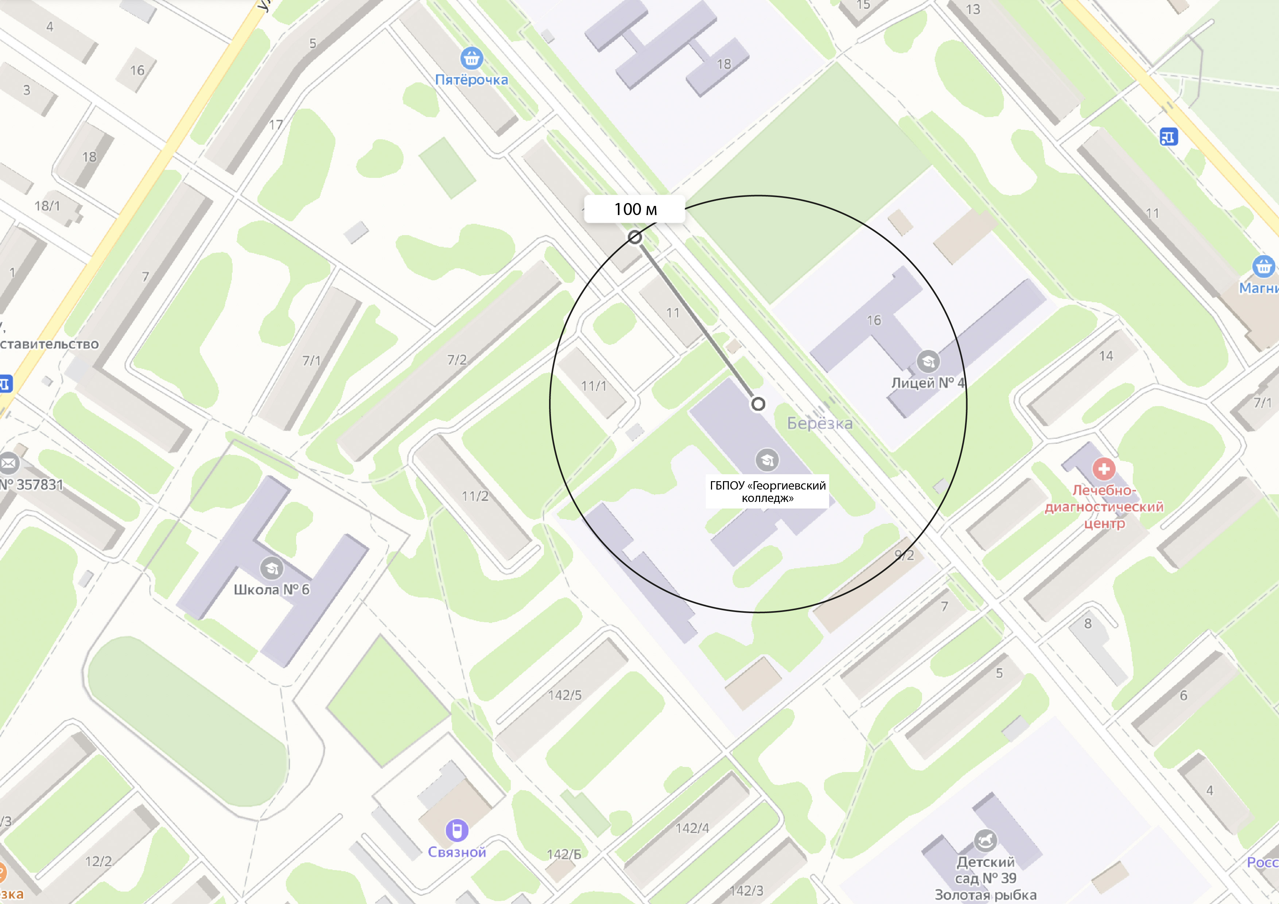

9

ул. Тургенева

13

9

Адрес зданий, сооружений, расположенных на прилегающей территории: ул. Тургенева,

д. 9, д. 9/2, д. 11, д. 11/1, д. 13 (частично), д. 16

Приложение 187

к постановлению администрации Георгиевского городского округа Ставропольского края от 30 ноября 2022 г. № 3996 (в редакции постановление администрации Георгиевского городского округа Ставропольского края

от 16 февраля 2023 г. № 370)

Схема

границ прилегающих к организациям и объектам территорий, на которых не допускается розничная продажа алкогольной продукции и розничная продажа алкогольной продукции при оказании услуг общественного питания, на территории Георгиевского городского округа Ставропольского края

Наименование и адрес организации или объекта: Государственное бюджетное профессиональное образовательное учреждение «Георгиевский техникум механизации, автоматизации и управления» (г. Георгиевск, ул. Октябрьская, д. 59)

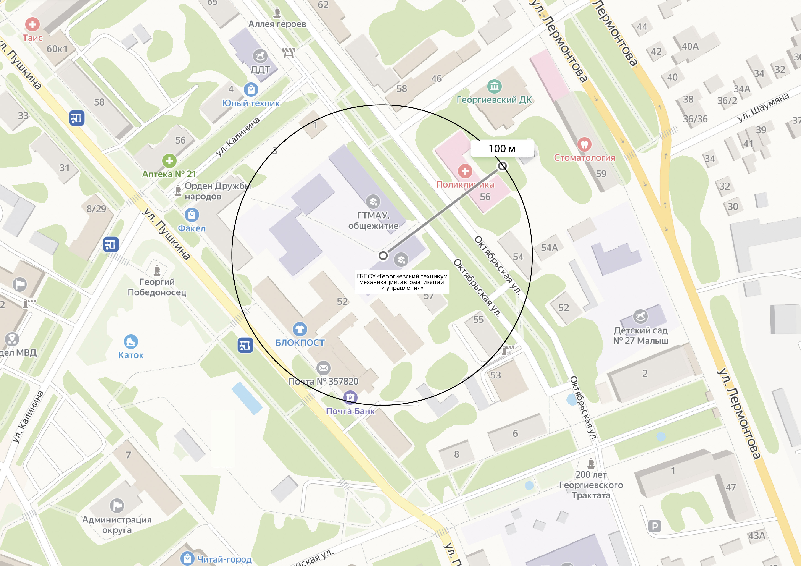

59

54

50

59

59

Адрес зданий, сооружений, расположенных на прилегающей территории: ул. Октябрьская, д. 54, д. 55, д. 56, д. 57, д. 58 (частично), д. 59;

ул. Калинина, д. 1, д. 3;

ул. Пушкина, д. 50, д. 52, д. 54